Fun識香港工作紙
宋皇臺公園
Sung Wong Toi Park
姓名：_____________________
班別：_____________________
日期：_____________________

- 配對題：試將下列吻合的圖像和文字配對起來。
Multiple Choice: Choose the correct answers and put them in the boxes below.
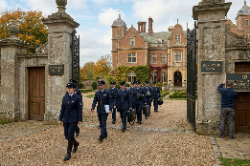
炸毀 ‧ ‧

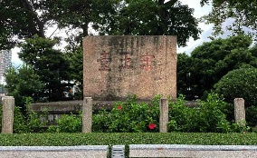
巨石 ‧ ‧

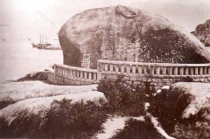
石碑 ‧ ‧

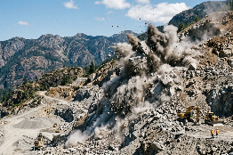
進駐 ‧ ‧

- 習字題：試依照筆順，並跟隨字樣練習生字。
Practice writing: Try to write the Chinese characters according to the stroke order and the characters shown.
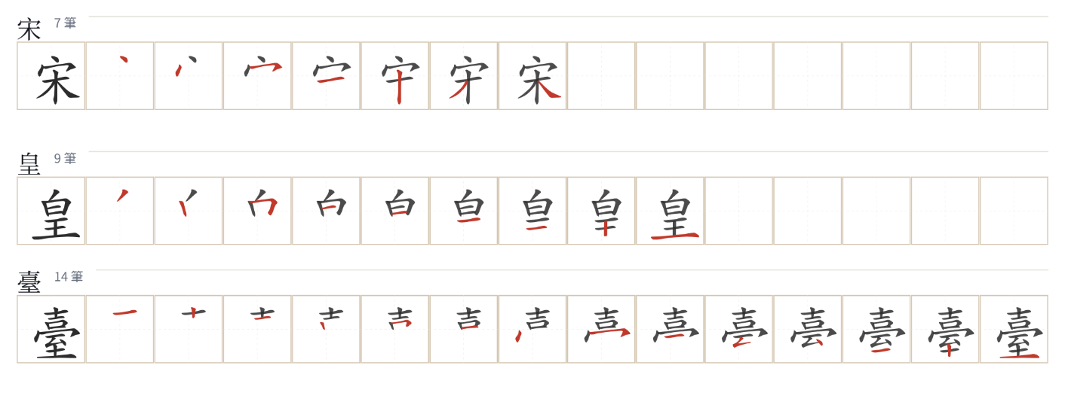
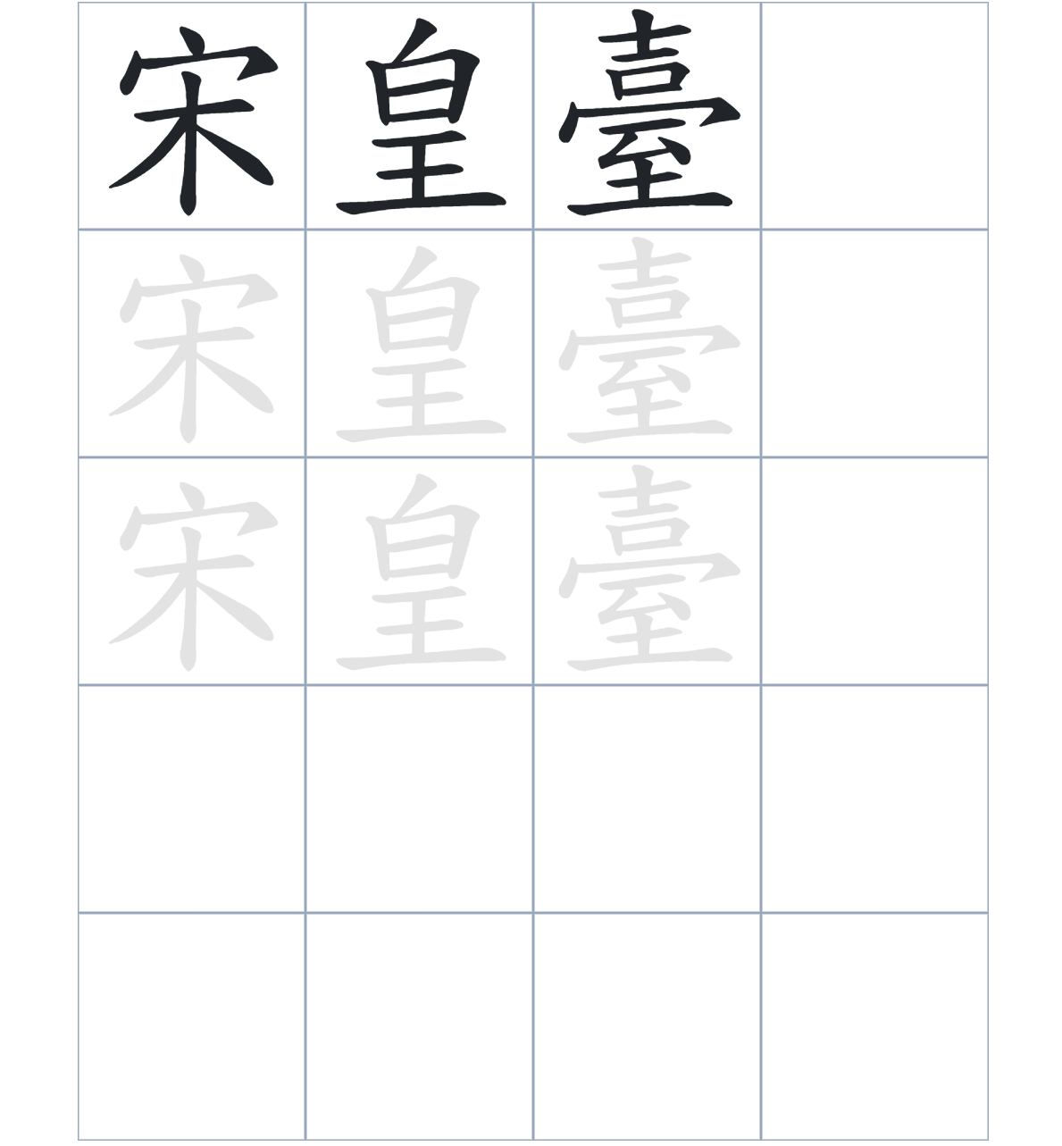
試根據文章內容，回答下列部分：
- 填充題：試在各題留空部分填上正確答案。
Fill in the blanks: Fill in the blanks with the correct answers.

宋末兩位皇帝曾一度____________官富場，所以居民便刻「宋王臺」在石上去____________這段歷史。雖然二戰時日軍為了____________機場而炸山，但石塊僥倖得以____________。最後，宋皇臺公園於 1960 年____________現在的位置。

- 短問答：試以自己的文字，以完整句子回答下列的題目。
Short Questions: Give short answers to the following questions.
問題1.
為什麼當地居民要在「聖山」的巨石上刻上「宋王臺」這三個字？
_______________________________________________________________________________________
_______________________________________________________________________________________

問題2.
在 1900 年，政府通過了什麼條例來保護宋王臺？
_______________________________________________________________________________________
_______________________________________________________________________________________

問題3.
為什麼「聖山」會在 1943 年被日軍炸毀？
_______________________________________________________________________________________
_______________________________________________________________________________________
- 選擇題：選取適當的答案，將其英文字母代號填入空格內。
Multiple Choice: Choose the correct answers and put them in the boxes below.

問題1.
根據句意，為括號位置選出適當的詞語。
「（ ）這塊刻有『宋王臺』的巨石在二戰炸山時沒有被完全摧毀，我們今天才能在公園看到它。」
A. 雖然 B. 由於
C. 除了 D. 要是 □

- 造句題：嘗試根據提供的句式造句。
Make a sentence: Try to write a sentence by using the provided sentence structure and information.

問題1.
請用「因為……，所以……」的句式，說明巨石能保存下來的原因。
_______________________________________________________________________________________
_______________________________________________________________________________________

問題2.
請用「除了……，還……」的句式，描述政府對宋皇臺的保護措施。
_______________________________________________________________________________________
_______________________________________________________________________________________

問題3.
請用「既然……，就……」的句式，說明我們應該保護「宋皇臺」。
_______________________________________________________________________________________
_______________________________________________________________________________________
- 短文寫作：試寫一段簡短的導遊詞，向遊客介紹「宋皇臺公園」。 （約40字）
Short Writing: Write a tour guide to introduce the “Sung Wong Toi Park” to tourists. (Approximately 40 words)
_______________________________________________________________________________________
_______________________________________________________________________________________
_______________________________________________________________________________________
_______________________________________________________________________________________
_______________________________________________________________________________________
_______________________________________________________________________________________

參考答案：

配對題：試將下列吻合的圖像和文字配對起來。
Multiple Choice: Choose the correct answers and put them in the boxes below.
炸毀 ‧ ‧

巨石 ‧ ‧

石碑 ‧ ‧

進駐 ‧ ‧

填充題：試在各題留空部分填上正確答案。
Fill in the blanks: Fill in the blanks with the correct answers.

宋末兩位皇帝曾一度進駐官富場，所以居民便刻「宋王臺」在石上去紀念這段歷史。雖然二戰時日軍為了擴建機場而炸山，但石塊僥倖得以保存。最後，宋皇臺公園於 1960 年遷至現在的位置。

短問答：試以自己的文字，以完整句子回答下列的題目。
Short Questions: Give short answers to the following questions.
問題1.
為什麼當地居民要在「聖山」的巨石上刻上「宋王臺」這三個字？
是為了紀念宋帝昰及帝昺曾一度進駐當時的「官富場」。_____________________________________
_______________________________________________________________________________________

問題2.
在 1900 年，政府通過了什麼條例來保護宋王臺？
在律師何啟的建議下，政府在1900年通過了「保存宋王臺條例」。____________________________
_______________________________________________________________________________________

問題3.
為什麼「聖山」會在 1943 年被日軍炸毀？
因為當時日本為了擴建啟德機場，便把「聖山」炸毀。_______________________________________
_______________________________________________________________________________________

選擇題：選取適當的答案，將其英文字母代號填入空格內。
Multiple Choice: Choose the correct answers and put them in the boxes below.

問題1.
根據句意，為括號位置選出適當的詞語。
「（ ）這塊刻有『宋王臺』的巨石在二戰炸山時沒有被完全摧毀，我們今天才能在公園看到它。」
A. 雖然 B. 由於
C. 除了 D. 要是 B

造句題：嘗試根據提供的句式造句。
Make a sentence: Try to write a sentence by using the provided sentence structure and information.

問題1.
請用「因為……，所以……」的句式，說明巨石能保存下來的原因。
因為刻有字跡的巨石在日軍炸山時僥倖保存了下來，所以我們今天依然能看見這塊珍貴的歷史石刻。___________________________________________________________________________________

問題2.
請用「除了……，還……」的句式，描述政府對宋皇臺的保護措施。
政府除了通過法律來保存宋王臺，還在聖山原址附近設立了宋皇臺公園。_______________________
_______________________________________________________________________________________

問題3.
請用「既然……，就……」的句式，說明我們應該保護「宋皇臺」。
既然宋皇臺是香港少有的宋代歷史遺蹟，我們應該好好珍惜並學習它背後的歷史。_______________
_______________________________________________________________________________________

